重庆市2026年初中学业水平考试
语文试题
（全卷共三个大题，满分150分，考试时间120分钟）
注意事项：
1．试题的答案书写在答题卡上，不得在试题卷上直接作答。
2．作答前认真阅读答题卡上的注意事项。
3．考试结束，由监考人员将试题卷和答题卡一并收回。
一、语文知识及运用（27分）
学校团委开展“生活中的语文”系列活动，请你完成以下任务。
任务一：校园谜语大会
阅读文段，完成下面小题。
谜面：“星月小桥听箫声”打一字
谜底：宵
解谜：“宵”字，“、”为“星”，“冖”为“桥”，加上“月”“小”，其音同“箫”。想象一下，在静mì的夜晚，远离喧嚣，箫声为伴，这样的氛围让我们________，何其yōu闲。
谜语小知识：【甲】猜谜是一种历史悠久的智力游戏，【乙】通过给定的提示性文字或者图像等，按照特定规则，猜出答案。【丙】猜谜既能丰富想象，开发智力；又能增长知识，陶冶情操。【丁】此外，还需要掌握有效的解谜方法，如象形法、会意法、矛盾法等。
1. 请给加点字注音，根据拼音写汉字。
宵（ ） 静mì（ ） yōu（ ）闲
2. 把下面的词语填入文段横线处，最恰当的一项是（ ）
A. 心旷神怡 B. 目眩神迷 C. 漫不经心 D. 屏息凝神
3. 把下面的句子填入文段，最合适的位置是（ ）
要想提高猜谜能力，必须大量阅读以扩充知识面。
A. 【甲】处 B. 【乙】处 C. 【丙】处 D. 【丁】处
任务二：校园照片展览
4. 请为下面参展的两张照片命名，命名可直接描述景物，可化用古诗词。要求：两张照片须用不同方式命名，限四字。
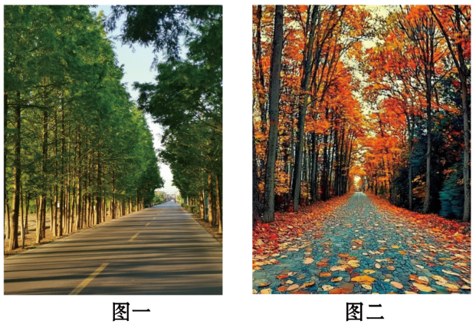
图一命名：________ 图二命名：________
图________命名化用了诗句“________”。
任务三：校园演讲比赛
5. 学校要以“生活·语文”为主题开展演讲比赛。
（1）请用对偶手法为本次演讲比赛拟写一则宣传标语。
（2）下面是某选手的演讲稿片段，请补充完整。
同学们，学好语文，可以让我们的表达更典雅。思念家乡，可以说“乡书何处达？①________”（王湾《次北固山下》），也可以说“②________？烟波江上使人愁”（崔颢《黄鹤楼》）；面对逆境，可以说“③________，病树前头万木春”（刘禹锡《酬乐天扬州初逢席上见赠》），也可以说“山重水复疑无路，④________”（陆游《游山西村》）。歌颂奉献，可以说“⑤________，⑥________”（李商隐《无题·相见时难别亦难》）；志存高远，可以说“⑦________，⑧________”（从杜甫《望岳》、王安石《登飞来峰》中任选连续的两句）。
（3）为了优化今后的活动组织，校团委想收集同学们对本次演讲比赛的意见，请在现有方式的基础上补充两种。
方式：①召开演讲选手座谈会
②________
③________
二、阅读与鉴赏（63分）
（一）文言文阅读（15分）
阅读下面的文言文，完成下面小题。
【甲】
①庆历四年春，滕子京谪守巴陵郡。越明年，政通人和，百废具兴，乃重修岳阳楼，增其旧制，刻唐贤今人诗赋于其上，属予作文以记之。
……
②若夫淫雨霏霏，连月不开，阴风怒号，浊浪排空，日星隐曜，山岳潜形，商旅不行，樯倾楫摧，薄暮冥冥，虎啸猿啼。登斯楼也，则有去国怀乡，忧谗畏讥，满目萧然，感极而悲者矣。
③至若春和景明，波澜不惊，上下天光，一碧万顷，沙鸥翔集，锦鳞游泳，岸芷汀兰，郁郁青青。而或长烟一空，皓月千里，浮光跃金，静影沉璧，渔歌互答，此乐何极！登斯楼也，则有心旷神怡，宠辱偕忘，把酒临风，其喜洋洋者矣。
④嗟夫！予尝求古仁人之心，或异二者之为，何哉？不以物喜，不以己悲，居庙堂之高则忧其民，处江湖之远则忧其君。是进亦忧，退亦忧。然则何时而乐耶？其必曰“先天下之忧而忧，后天下之乐而乐”乎！噫！微斯人，吾谁与归？时六年九月十五日。
（选自范仲淹《岳阳楼记》）
【乙】
夫岳阳楼固据洞庭之胜，建始莫详。唐开元间，张说^{①}谪守是邦，登临赋诗，自尔^{②}名重。观其“谁念三千里，江潭一老翁”之句，则其怀抱可知矣。宋庆历间，滕子京亦谪于斯，作新厥^{③}楼，属范仲淹为记，其寓意深矣。文正公三代以上人物^{④}，滕子京获此嘉记，华^{⑤}此杰楼，更伟观数重，迥^{⑥}出湖山外，岂止一丘一壑、一水一石云乎哉？自后莅斯者，率多迁谪。凡所歌咏，类皆凄惋。此固江湖之远，既有以感发羁旅情悃^{⑦}，而郁陶^{⑧}之衷，亦藉^{⑨}乎风景，而因言以宣也耶！余每登楼，感今慨古，举目萧然，自不能已乎去国怀乡、忧谗畏讥之念也。
（选自明代高崶《游岳阳洞庭记》，有删改）
[注]①张说：唐开元年间曾任宰相。②自尔：从此。③厥：那个。④三代以上人物：指品德高尚的人。⑤华：增添光彩。⑥迥：远。⑦情悃（kǔn）：真实情感。⑧郁陶：郁，忧愁。陶，快乐。⑨藉：凭借。
6. 下列加点词的意思相同的一项是（ ）
A. 属予作文以记之 有良田、美池、桑竹之属（《桃花源记》）
B. 去国怀乡 固国不以山溪之险（《得道多助，失道寡助》）
C. 其寓意深矣 得之心而寓之酒也（《醉翁亭记》）
D. 忧谗畏讥之念 念无与为乐者（《记承天寺夜游》）
7. 用现代汉语翻译下面的句子。
（1）予尝求古仁人之心，或异二者之为。
（2）凡所歌咏，类皆凄惋。
8. 下列对选文的理解与分析不正确的一项是（ ）
A. 甲文极写洞庭湖阴、晴之景，揭示迁客骚人的悲、喜之情，之后自然引出“古仁人之心”。
B. 甲文多处运用排比、对偶等修辞，文采斐然；叙事、写景之外又融合了抒情和议论，感染力强。
C. 乙文认为范仲淹的“嘉记”丰富了岳阳楼的文化内涵，使之更宏伟壮观，远超一般的山水之景。
D. 乙文按作者的游览顺序记述了与岳阳楼有关的诗文和风景，彰显出岳阳楼厚重的历史。
9. 乙文中，张说登临岳阳楼产生了怎样的情感？他由此表现出的胸怀，与甲文范仲淹有何不同？请结合文章内容简析。
（二）文学类文本阅读（22分）
阅读下面的人物传记，完成下面小题。
情到深处
——记“两弹一星”元勋郭永怀
唐明华
一、回国的时机成熟了
①新中国刚成立，先期回国的钱学森给在美国的郭永怀写了一封信——
②永怀兄：
③接到你的信，每次都说归期在即，听了令人开心。
④我们现在为力学所忙……快来，快来！
⑤捧着信纸的手开始微微颤抖，郭永怀猛然把信纸摁在胸前，接着，又“啪”地一下拍到妻子手上：“太好了，回国的时机成熟了！”说着，“呼”地扬起胳膊。那亢奋劲儿，俨若采春的蜜蜂听到了花开的清音。
二、________
⑥1956年9月，郭永怀一家终于登上了回国的邮轮。
⑦凭栏远眺，他若有所思，脑海中浮现出往昔经历：
⑧少年勤学，考取北大，留校任教。
⑨1937年，七七事变，抗战全面爆发。1938年夏，考取了中英庚款留学生资格。临出发前，发现护照上有日本签证，拂袖而去：“宁可不出国，也绝不接受日本的签证！”
⑩翌年9月，来到加拿大，研习应用数学。一年后，转赴美国，研究“跨声速流动的不连续解”理论模型。一页页失意的纸张连缀起一个个令人沮丧的昼夜，而倔强的斗士则一次次重整旗鼓。如此昼夜兼程，离目标越来越近。
⑪鸣——汽笛响了，郭永怀如梦初醒。
⑫忽然，身边冒出女儿嫩嫩的声音：“爸，咱们的新家到底什么样啊？”
三、________
⑬噢，那是一幢三层小楼。
⑭尽管这是国家特意兴建的条件最好的专家公寓，但在女儿眼里，比从前在美国住的花园别墅差远了。可走进简陋的新居，郭永怀却眉开眼笑，似乎如愿以偿。生活中，他的爱好很广泛，最痴迷的就是音乐。然而，自打搬进新家，那些从美国带回来的黑胶唱片就被冷落了。
⑮郭永怀归国之后，钱学森郑重地向国家推荐了他参与原子弹研究。同期，郭永怀还参与了导弹和人造卫星项目的技术攻关。他成为“两弹一星”元勋中唯一在三大领域都做出突出贡献的科学家。
⑯开展工作后，郭永怀很快就发现，自己和同事们走进了一片陌生的原始森林。无论朝哪个方向走，面前都有堵无形的墙挡在那儿。一组组计算数据挣扎着、扭曲着，不断仆倒在地，堆积成一片废墟。望着凌乱不堪的纸张，郭永怀蹙起眉头，额角拱出两条紫色的蚯蚓。很显然，对于生性倔强的科学家来说，困惑的本身就是挑衅。
⑰一次次夜以继日的努力，一个个难关终被攻克……
四、他不仅是科学家
⑱1968年初冬，女儿从呼伦贝尔来信了！他粲然一笑。谁知，笑容刚漾开又悄然消失。女儿说，天寒地冻，脚丫已经冻伤了，希望父亲给她买双过冬的布鞋。他牙疼似地吸了口气，丢下信纸，怔怔地立在那儿。
⑲心神不定地踱了几步，他走进了很少去的商店。
⑳售货员问：“多大尺码？”
㉑他讪讪一笑。很显然，这位鼎鼎大名的科学家对世俗世界缺乏认知。
㉒在随后的回信中，他对女儿说：“你是否画个脚样来，待有了货，一定买……初劳动时要注意，过猛和粗心是一样的，都是不对的。”瞧，只有在温情脉脉的时候，他才不再扮演科学家的角色。
五、________
㉓1968年12月4日，郭永怀在乘飞机赶回北京开会途中，不幸发生意外。命运之手颤巍巍地把一位英雄留在了历史的天空。
㉔钱学森泪如泉涌，他悲叹：“就那么十秒钟吧，一个有生命、有智慧的人，一位全世界知名的应用力学专家就离开了人世。生和死，就那么十秒钟！”
㉕英雄牺牲后的第22天，中国第一枚热核导弹发射成功。呼啸的火龙划出一道亮丽的弧线，如长剑出鞘，似忠魂起舞。
（选自《鄂尔多斯》2023年第4期，有删改）
【传记·聚焦内容】
10. 请给第二、三、五节分别拟写一个小标题。要求：有吸引力，语言简洁。
【传记·注重真实】
11. 传记所述事件必须真实。请在文中找一处有关郭永怀的真实事例，并分析其表达效果。
【传记·艺术加工】
12. 传记可以适度想象。第一节画波浪线的细节就是作者的想象，请赏析其妙处。
【传记·刻画形象】
13. 传记要凸显传主形象。有同学认为删去第四节能更好地表现传主的科学家形象，请结合具体内容谈谈你的看法。
【传记·感召读者】
14. 请根据全文内容，为郭永怀撰写一则人物词条，以供中学生了解这位伟大的科学家。要求：概述事迹，评述功绩；100字左右。
（三）实用类文本阅读（18分）
学校开展科技周活动。你班搜集了深海探索的相关资料，请你完成任务。
材料一：
①浩瀚海洋时而美丽宁静，时而惊涛骇浪，在它深处有一个神奇的世界。那里一片黑暗，水温奇冷，被认为是地球上最后一块未被开发的领域。直到二十世纪50年代，深海探索才开始起步。
②1960年，美国“的里雅斯特号”实验性载人潜水器，首次成功下潜到世界海洋最深处——马里亚纳海沟的斐查兹海渊。其下潜深度为10916米，但不能进行科考研究。1964年，美国制出能科考的“阿尔文号”载人潜水器，其下潜深度为4500米。此后，世界深海探索处于沉寂状态。直到1994年，日本研制出“海沟号”无人潜水器。之后，俄罗斯、法国、日本等竞相研制新型潜水器，用于水下生物观察、地质取样、环境观测等。
③1995年，我国在太平洋成功进行了深海实验。为实现海洋科技的自立自强，我国对标世界深海探索科技前沿，制定了“863计划”、支撑计划及重点研发计划，汇聚陆地与空天高科技力量，形成大协同深海科技创新体系，彰显了举国体制的巨大优势。2012年，“蛟龙号”的成功研制标志着我国在深海探测方面已达到国际先进水平。2020年，“奋斗者号”投入使用，它是当前全球唯一具备万米级深海作业能力的载人潜水器。
④目前，世界上只有中、美、法、日、俄5个国家拥有载人深潜器。截至2026年5国实测下潜纪录为：美国10916米，中国10909米，日本6526米，法国和俄罗斯均为6000米。
（改编自王瑞良《深海探险》）
材料二：
①“蛟龙号”是一艘由中国自行设计并研制的载人潜水器。2012年，它下潜至7062米，创造了同类载人潜水器纪录。此后，中国又研发了一系列新型潜水设备。“深海勇士号”于2017年投入使用；“奋斗者号”于2020年在马里亚纳海沟成功下潜至10909米，带回海沟底部的岩石、海水、生物等科研样品。
②至2025年，我国载人潜水累计下潜次数共计1746次，书写了中国载人深潜的新历史，标志着我国载人深潜技术已处于世界领先水平。2026年5“奋斗者号”与“深海勇士号”在南海完成联合作业任务。这是我国首次投入两台载人潜水器进行联合作业，标志着我国深海探测从“单兵作战”迈入“协同制胜”新阶段。
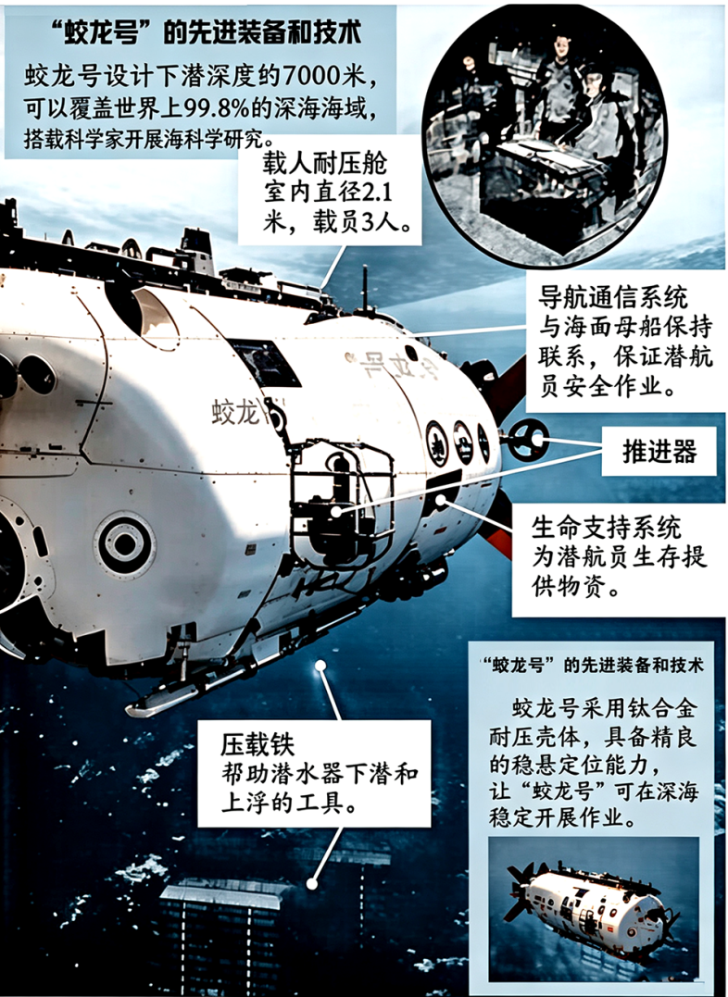
（改编自-《儿童科学画报》）
材料三：
深海曾被认为是海洋科考禁区，巨大水压、极低温度、复杂环境，让人望而却步。地球最深的马里亚纳海沟，即使把珠穆朗玛峰移过去，也无法填平。万米深潜需承受的压力，相当于2000头成年大象踩在一个人的背上。全球深海面积占地球表面积的60%以上，海底蕴藏着极其丰富的矿藏资源，存在大量未知物种，深海探索意义重大，主要表现在以下几方面：
（1）开展科学研究。深海可能保存了早期生命形式的线索，能帮助科学家理解和揭示生命起源；深海大量未知物种有待发现。
（2）开发海底资源。深海富含多金属结核、稀土元素等战略资源；可燃冰储量巨大，是未来清洁能源的重要选择；深海生物可用于医药、化工等领域。
（3）发展多领域技术。深海探测需要耐高压、耐低温、高精度导航等技术，能推动材料科学、通信等多领域的技术创新。
（4）国家战略需要。提升深海探索能力有助于维护国家海洋主权和安全，推动海洋强国建设，拓展人类未来生存空间。
（改编自《汪品先院士解读深海的机遇与中国的选择》）
任务一：了解深潜
15. 根据材料一、材料三，下列理解与分析有误的一项是（ ）
A. 在全球拥有载人深潜器的五个国家中，只有中国具备开展万米级深海作业的能力。
B. 因环境恶劣，对技术要求极高，故深海探索起步很晚，各国至今未能到达最深的海渊。
C. 材料借珠穆朗玛峰和大象分别说明马里亚纳海沟之深和深海压力之大，表明深海探索之难。
D. 深海探索的意义不只在于科研、资源开发和国家战略，还能促进其他领域的技术发展。
16. 相较于其他国家，我国在深潜探索方面有哪些特点？请根据材料一、材料二作答。
任务二：介绍“蛟龙号”
17. 请根据材料二图片中的内容，从外形、结构和科研功用三方面简要介绍“蛟龙号”。
任务三：制作展板
18. 班级要制作展板参加科技周活动，请自行确定主题，从正文材料和拓展材料中任选三则，组成一组有关联的材料，并简述选材理由。
[拓展材料目录]
材料四：
《一生情系深蓝梦——记“蛟龙号”总设计师徐芑南》（人民网，2018年1月9日）
材料五：
《从蛟龙号、深海勇士号到奋斗者号——记深海“的哥”叶聪》（教育在线，2021年6月10日）
材料六：
《联合国“海洋十年”全球深渊探索计划启动》（央视新闻网，2025年10月13日）
材料七：
《新突破！我国三大深海载人潜水器2025成绩单亮眼》（中国互联网新闻，2025年12月25日）
材料八：
《人类深海探险历史》（节选自汪品先《深海浅说》，上海科技教育出版社，2020年）
主题：________
材料选择：________（只填编号）
选材理由：________
（四）整本书阅读（8分）
19. 根据《昆虫记》和《水浒传》，完成下面题目。
（1）下列说法不正确的一项是（ ）
A. 《昆虫记》是法布尔撰写的一部科普巨著，其内容来源于他对昆虫长时间、近距离的观察，如他持续观察蝉幼虫出土的过程。
B. 《昆虫记》既有科学性又有文学性。书中详实记录了昆虫的形态、习性、繁衍等内容，常用拟人手法，读来情趣盎然。
C. 《水浒传》主要讲述各路好汉不同的人生经历和反抗道路，鲜明地表现了“官逼民反”的主题，是一部鲜活的人物传记。
D. 《水浒传》的结构很有特点，如先讲述鲁智深的系列故事，在“倒拔垂杨柳”一回中自然引出林冲的故事，情节环环相扣。
（2）同学们开展读书交流活动，请补充小渝的发言。要求：从两个不同角度阐述，不得抄袭上题内容。
小语：读书要有批判性思维，要基于证据去欣赏、质疑、批判，形成自己的看法。
小文：是的，阅读《昆虫记》就需要批判性思维。例如，作者通过反复实验，探究雄性大孔雀蝶是如何找到异性的，体现了他严谨的科学精神；绿色蝈蝈将蝉残忍地吃掉，这是生物界弱肉强食的生存法则，但人与人相处必须遵循道德与规则。
小渝：阅读《水浒传》也需要批判性思维。例如，________。
三、写作（60分）
以下两题，选做一题。（60分）
20. 作家郭城说：“生活，就是心怀最大的善意在荆棘中穿行。即使被刺伤，亦不改初衷。”
他这段话中哪一点触动了你？请自拟题目，写一篇文章。除诗歌外，文体不限。
要求：①不少于500字；②凡涉及真实的人名、校名、地名，一律用A、B、C等英文大写字母代替；③不得抄袭。
21. 进入青春期，有的同学因学习压力大而焦虑，有的因不善与同学相处而烦恼，有的因目标不明确而迷茫……
为帮助同学们解决这些问题，学校广播站“心理驿站”栏目向全校学生征稿。请你自拟题目，任选角度，写一篇文章投稿，可以分享故事，也可以讲述道理。注意：请在第一行顶格注明“‘心理驿站’投稿”，题目写在第二行。
要求：①不少于500字；②凡涉及真实的人名、校名、地名，一律用A、B、C等英文大写字母代替；③不得抄袭。

